PLAN DE RECUPERACIÓN
2026
PERIODO ACADÉMICO | ASIGNATURA | NOMBRE DOCENTE
Segundo periodo | MATEMATICAS grado primero Sede D | ADRIANA GALVIS PERDOMO  YOLANDA CLAVIJO

_{OBJETIVO DE LA NIVELACIÓN} | Consolidar el reconocimiento de los números de dos cifras y su uso en el conteo, orden y comparación en actividades de aula y situaciones cotidianas. Reconocer y resolver situaciones de suma y resta con números de dos cifras.
_{COMPETENCIA POR EVALUAR} | Utiliza los números de hasta dos cifras para contar, ordenar, comparar y representar cantidades en situaciones cotidianas.  Resuelve situaciones de suma y resta con números de una y dos cifras involucrados en situaciones  de agregar, quitar, juntar, separar y comparar.

ACTIVIDADES PROPUESTAS | FECHA DE REVISIÓN | CRITERIOS DE EVALUACIÓN
- El estudiante debe presentar los trabajos que se desarrollaron en las clases del segundo periodo que no realizó a causa de la inasistencia o al mal uso del tiempo en la clase. (Ejercicios en el libro de trabajo Divermat).  - Realizar las actividades que aparecen en la guía anexa. |  | - Pulcritud, orden y buena presentación de los trabajos pendientes y de la guía de recuperación.  - Demostrar hábitos de trabajo en clase al momento de sustentar el trabajo.

COMPROMISO DEL ESTUDIANTE | - Asistir a las clases en que se realizará el proceso de recuperación.  - Presentar de forma adecuada y en el tiempo establecido los trabajos pendientes.

_________________________________________  FIRMA DEL ESTUDIANTE | _________________________________________  FIRMA DEL PADRE DE FAMILIA

ACTIVIDADES PROPUESTAS.

- Completa las secuencias numéricas escribiendo los números que faltan:
1 |  |  |  |  |  | 7 |  |  | 10
 |  |  | 14

21 |  |  |  |  |  |  | 28
 |  |  |  | 35

41 |  |  |  |  |  |  | 48
 |  |  | 54

61 |  |  |  |  |  |  |  | 69
 |  |  |  |  | 76

81 |  |  |  |  |  | 87
 |  |  | 94 |  |  |  |  |  | 100

- ¡Encuentra los vecinos del número! Escribe el número que va antes y el que va después.

 | 11 |  |  |  | 29 |  |  |  | 37
 | 42 |  |  |  | 58 |  |  |  | 60

- Cuenta y escribe la cantidad correspondiente:



- Ordena las sumas de forma vertical y resuélvelas:
30 + 18 = | 9 + 60 =
  decena | unidad
  decena | unidad

16 + 5 = | 62 + 3=
  decena | unidad
  decena | unidad

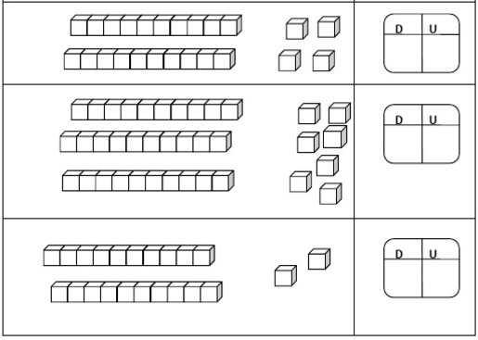
5.- Observa la representación de las unidades y las decenas, cuenta y escribe el número correspondiente en cada casilla.

Terminaste. ¡¡Buen Trabajo!!

